УКРАЇНСЬКИЙ ДЕРЖАВНИЙ УНІВЕРСИТЕТ НАУКИ І ТЕХНОЛОГІЙ
 | СИЛАБУС  «Технологія виробництва вуглецевих матеріалів»

Статус дисципліни | Обов'язкова дисципліна професійної підготовки
Код та назва спеціальності | 161 – хімічні технології та інженерія
Назва освітньої програми | Хімічні технології
Освітній ступінь | бакалавр
Обсяг дисципліни  (кредитів ЄКТС) | Загальний обсяг дисципліни 150 год.  Кредити – 5.
Терміни вивчення дисципліни | 14, 15 чверть 1 та 2 семестру 4 курсу навчання
Назва кафедри, яка викладає дисципліну,  абревіатурне позначення | Металургійного палива та вогнетривів (МПВ)
Мова викладання | Українська, англійська
Лектор ( викладач(і))
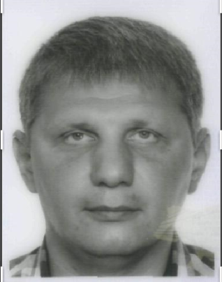 | д.т.н., професор  Малий Євген Іванович
 | Е-mail e.i.malyi@ust.edu.ua
 | https://nmetau.edu.ua/ru/mdiv/i2010/p-2/e2131
 | УДУНТ ІПБТ кім 325
Передумови вивчення дисципліни | Передумовами вивчення дисципліни є базові знання з фізика та хімія корисних копалин, процесів та апаратів хімічного виробництва, підготовка корисних копалин до переробки
Мета навчальної дисципліни | Надання теоретичних та практичних знань з хімічної технології; вивчення закономірностей фізико-хімічних перетворень вуглецевих речовин в процесі коксування при умовах промислового виробництва
Очікувані результати навчання | Знати сучасні матеріали, технології і конструкції апаратів в хімічні інженерії; розуміти принципи технології переробки хімічних продуктів; визначати витрати ресурсів, вести первинний облік виробництва та проводити аналіз показників роботи на хімічних підприємствах.
Зміст дисципліни | Розділи  1. Основні закономірності формування вуглецевих матеріалів  2. Технологія виробництва вуглеграфітових матеріалів  3. Визначення властивостей графітованих матеріалів  4.Визначення властивостей коксу напівкоксу, термоантрациту  5.Визначення властивостей вуглеграфітових матеріалів
Контрольні заходи та критерії оцінювання | Контрольний захід, індивідуальне завдання та екзамен
Політика викладання | Необхідною умовою отримання позитивної оцінки з розділів 1,2 є диференційний залік, 3 - захист курсового проекту, 4,5 є написання екзамену. Отримання незадовільної (нижчої за 4 бали) оцінки з розділу або її відсутність через відсутність здобувача на контрольному заході не створює підстав для недопущення здобувача до наступного контрольного заходу. Студент не допускається до семестрового контролю за відсутності позитивної оцінки (не нижче 4 балів) хоча б з одного із розділів.  Підсумкова оцінка з навчальної дисципліни формуються як середнє арифметичне визначених за 12-бальною шкалою усіх 5-ти оцінок з розділів з округленням до найближчого цілого числа.
Засоби навчання | Навчальний процес передбачає використання мультимедійного комплексу для проведення інтерактивних лекцій та спеціального обладнання для виконання лабораторних та практичних робіт.
Навчально-методичне забезпечення | 1. Чалый Е.Ф. Технология углеграфитовых материалов. - М.: Металлургиздат, 1965. - 304с.  2. Химическая технология горючих ископаемых. Под ред. Макарова Г.Н. - М.: Химия, 1985. - 447с.  3. Глущенко И.М. Химическая технология горючих ископаемых. - К.: Вища школа, 1985. - 447с.  4. Шулепов С.В. Физика углеграфитовых материалов – М.: Металлургия. 1972. – 342 с.  5.Гасик М.И.Электроды рудовосстановительных электропечей –М.: Металлургия. 1984. –248 с.  6. Фиалков А.С. Формирование структуры и свойств углеграфитовых материалов. – М.: Металлургия. 1965. – 288 с.  7. Чалых Е.Ф. Технология углеграфитовых материалов. –М.: Металлургия 1963. – 432 с.

